Проверочная работа №2 «Наследие Византии».
- Вид изобразительного искусства, которое в переводе означает «высекаю, вырезаю» - это
а) скульптура в) живопись
б) архитектура г) мозаика
- Какой период развития скульптуры в России называется «золотым веком русской скульптуры»?
а) начало 17 века в) конец 18 - начало 19 века
б) конец 20 века г) начало 21 века
- Какую богиню в нашем городе изображают в разных ипостасях: как покровительницу городов и ремесел и как богиню-воительницу?
а) Афродиту в) Геру
б) Афину г) Гебу
- Скульптуры какого Бога расположены на здании Биржи и на здании Таможни Петербургского порта?
а) Зевса в) Гермеса
б) Диониса г) Гефеста
- Найдите те здания и уголки Санкт-Петербурга, которые принято называть «Петербургским Олимпом».
а) Стрелка Васильевского острова г) Адмиралтейство
б) Аптекарский остров д) Зимний дворец
в) Кухонный корпус Елагина дворца е) Горный институт
- О каком памятнике идет речь в стихотворении:
Царь, на коне тяжелоступном,
В землю втиснувши упор копыт,
В полусне, волненью недоступном,
Недвижимо, сжав узды, стоит…
а) памятник Николаю I в) памятник Петру I
б) памятник Александру III г) памятник Александру II
- Как называется сооружение, построенное в честь победы императора и для его возвращения домой?
а) дворец в) статуя
б) трон г) арка
- Эти первые триумфальные ворота прославляют победы русской армии в русско-турецкой войне 1828-1829 годов -
а) Нарвские ворота в) Московские ворота
б) Римские ворота г) Шведские ворота
- Эти ворота прославляют победы русской армии на берегах Балтики –
а) Петровские ворота в) Московские ворота
б) Нарвские ворота г) Арка Главного штаба
- Ученые, которые восстанавливают историю и культуру давних средневековых времен, называются
а) медиевисты в) археологи
б) нумизматы г) сфрагисты

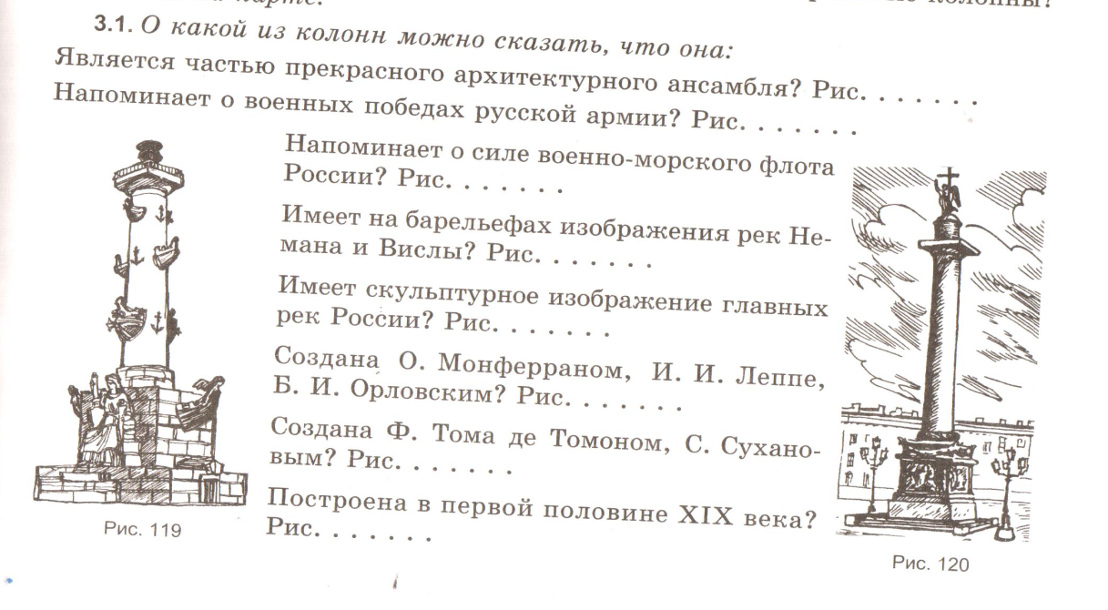
- Перечислите основные элементы Георгиевского храма в Старой Ладоге.
- Дайте определения следующим понятиям:
- хроника
- фреска
- икона
- мозаика

